

本科毕业设计

题 目： 基于STM32的仓库环境监测系统

学 院**:** 计算机信息工程学院

专 业: 物联网工程

姓 名: 刘 宇

学 号: 2021091020322

指导教师: 段利国

**2023 年 2月 15 日**

毕业论文 (设计) 学术承诺

本人郑重承诺：所呈交的毕业论文 (设计) 是我个人在导师指导下

进行的研究工作及取得的研究成果。除了文中特别加以标注和致谢的地 本页单页打印

方外，论文中不存在抄袭情况，论文中不包含其他人已经发表的研究成

果，也不包含他人或其他教学机构取得研究成果。

作者签名： 日 期：

关于毕业论文 (设计) 使用授权的声明

本人在指导老师指导下所完成的论文 (设计) 及相关资料 (包括图 纸、试验记录、原始数据、实物照片、图片、摄像录像、设计手稿等) ， 知识产权归属山西工商学院。本人授权山西工商学院可以将本毕业论文 (设计) 的全部或部分内容编入有关数据库进行检索，可以采用任何复 制手段保存和汇编本毕业论文 (设计) 。如果发表相关成果，一定征得 指导教师同意，且第一署名单位为山西工商学院。本人离校后使用毕业 论文 (设计) 或与该论文 (设计) 直接相关的学术论文或成果时，第一 署名单位仍然为山西工商学院。

作者签名： 指导教师签名：

日 期 ： 日 期 ：

摘 要

本研究主要设计一款仓库环境监测系统，以单片机STM32F103C8T6为核心控制芯片，进行采集电路、显示电路、报警电路、按键电路等设计，利用传感器测量环境中的温湿度值、可燃气体值、水浸值，经过信号处理，将传感器测得的数据送至控制系统，与预设的温湿度值、可燃气体值的上下限进行对比，并通过显示电路将测得的数据进行实时显示。该仓库环境监测系统可以通过键盘电路修改预设值，控制系统根据比较的结果对调节系统发出相应的指令，启动相应的调节设备如加热片、风扇等，调节仓库的温湿度状态。如果测得的数据超过了预设值的上下限，则报警电路会报警，由此实现对仓库环境的自动控制。

**关键词：**STM32F103C8T6；仓库环境；监测系统

Abstract

This study mainly designs a warehouse environment monitoring system, which uses single-chip microcomputer STM32F103C8T6 as the core control chip to design acquisition circuit, display circuit, alarm circuit, key circuit, etc., and uses sensors to measure temperature and humidity values, combustible gas values and water penetration values in the environment. After signal processing, the data measured by sensors are sent to the control system. Compare with the preset temperature and humidity values and the upper and lower limits of combustible gas values, and display the measured data in real time through the display circuit. The warehouse environment monitoring system can modify the preset value through the keyboard circuit, the control system according to the results of comparison to the adjustment system to send corresponding instructions, start the corresponding adjustment equipment such as heating plate, fan, etc., adjust the temperature and humidity state of the warehouse. If the measured data exceeds the upper and lower limits of the preset values, the alarm circuit will alarm, thus realizing the automatic control of the warehouse environment.

**Key words:** STM32F103C8T6; Warehouse environment; Monitoring system

目 录

**1 绪论 1**

1.1 研究背景及意义 1

1.2 国内外研究现状 1

1.2.1 国外研究现状 1

1.2.2 国内研究现状 2

**2 总体设计 4**

2.1 系统设计要求 4

2.2 系统设计方案 4

**3 硬件设计 7**

3.1 单片机选型 7

3.2 电源电路设计 9

3.3 检测电路设计 10

3.3.1 温湿度传感器 10

3.3.2 可燃气体传感器 11

3.3.3 水浸传感器 12

3.3.4 RFID门磁 13

3.4 显示电路设计 13

3.5 报警电路设计 14

3.6 按键电路设计 15

3.7 通信电路设计 15

**4 软件设计 18**

4.1 主程序设计 18

4.2 检测程序 19

4.3 显示程序 23

4.4 报警程序 24

4.5 按键程序 25

4.6 通信程序 26

**5 系统调试与测试 28**

5.1 系统调试 28

5.1.1 硬件调试 28

5.1.2 软件调试 28

5.2 系统测试 28

**总 结 30**

**参考文献 31**

**致 谢 32**

1 绪论

**1.1 研究背景及意义**

仓库作为物资储存场所在社会物资供应体系中所占比例非常大。在日常生活中，小到一根针大到飞机汽车几乎所有物品都与仓库存放密不可分。无论仓内存放的食物、材料或物品等，均应保证仓内材料在合适的温湿度环境中，因其直接决定了存放物品的生存寿命。仓库存储一般都有很多东西堆积在仓库中，所以极有可能发生阴燃的情况，而且一旦火势扩散开来，其后果是不堪设想。同时有些角落因空气流通时间长了，材料很可能潮起霉烂。所以，存放物资对于存储环境有很高的要求，控温、防潮和防火等都是物资存储中的焦点问题，利用信息化手段来增强仓库环境中的温度、湿度及其他信息监测、判别区域内环境异常、创造合适储备环境对于提升物资装备存储质量有着重要意义。

**1.2 国内外研究现状**

1.2.1 国外研究现状

目前国外当前环境监测系统可以大致分为两种类型，一种是传统的环境监测系统，只对电子设备运行状态进行监测并获取少量环境数据的常规环境监测系统，用干节点开关量方式指示装置各部位工作是否正常，同理环境数据采集仅接收开关量信号即有无火灾报警，红外报警和水浸报警等。该系统没有独立数据传输通道，主要靠监测点交换设备或者传输设备传输数据。这种环境监测系统具有功能单一、维护成本低等特点，但是能够提供的环境信息很少，只有开关量信号。同时该系统运行过程中因无独立数据传输通道导致设备发生电力故障或者通讯故障时不能向远程监测端发送信息存在明显不足。欧美等发达国家的一些小监测点或者没有太多环境监测需求的地方大都采用了这种环境监控系统。主要是因为国外各种电气设备都比较先进，质量比较好并且使用统一标准，装置本身就有一定监测功能以及报警功能。仅监测少量环境数据便能满足日常需要。

在科学技术不断进步、工业化生产以及大型电子设备对于环境要求不断提高的情况下，国外发达国家对于环境监测系统也有了更深入地研究，集成无线传感技术三遥技术（“3S”技术是遥测、遥感、遥信的总称）于一体的第二类环境监测系统应运而生，其典型代表产品是艾默生机房环境监控系统。该类系统具有以下特征：该系统被划分为现场采集监控端与远程服务器两个部分，现场采集端采用类型齐全且监测环境因素较多的传感器组成，本实用新型能够对各种环境信息进行精准地收集，加工和储存，与此同时，以无线传输方式传输到远程服务器上，实现工作人员远程监控。该系统在数据采集，处理上都是通过有线传输或者内部局域网，WiFi或者Zig Bee形成内部监控网，监控网由采集监控端的监控主机连接到远程传输网，使监控网与传输网统一起来。在如此组成的环境监测系统里，传统仪器设备作为网络上一个独立的传感器发挥了作用，其信息可以越过网络传递到远程区域内，这就使得实时远程环境监测得以实现。

这两种环境监测系统在我国的应用都存在着较大的局限性，第一类系统因我国各种传感器类型多、协议多、电气设备的品牌与质量等原因还严重地影响了监测系统的工作，实用性不强。第二类系统虽具有先进的功能和强大的性能，但是价格昂贵，而且使用时还需国外企业的维护与更新，给企业带来很多不便。

1.2.2 国内研究现状

随着国内传感器种类的不断丰富，性能不断增强，价格不断降低，以及各行各业对环境监测的需求不断增加。国内也出现了几类技术成熟、功能较强的环境监控系统：

（1）由传感器和PC机组成的环境监控系统：通过RS232串口直连各种传感器和PC机，并直接把采集的数据传输到PC机硬盘上进行储存，PC机对数据进行处理和保存。但是不同传感器多生产在不同厂商，且各种传感器通讯协议不一，导致系统兼容性很差；另一方面由于采用RS232串口使其传输距离有限，而在PC机上操作系统任务时会对系统的数据处理及监测系统的操作产生一定影响，且并以本地硬盘进行存储，一旦计算机发生故障时，无法完整和安全的保存采集数据。

（2）由传统单片机、传感器和无线数据传输模块构成的远程环境监测系统：该类系统把传感器采集到的数据传送到单片机进行储存与处理，以无线传输方式传送到远程服务器。与第一类系统相比较，该类系统对环境数据采集具有更强的实用性，功耗与成本大大降低，向远程服务器发送数据使数据存储更安全，并增加远程监控等功能。但是这类系统也存在着明显的弊端：因为它使用了传统单片机技术使得它处理效率比较低下、系统功能扩展不强。当前已很难满足现代工、农业生产及大型电子设备监控对多类监控，高效处理，外设接口需丰富的要求。

（3）用于通信机房、变电站的大型环境监测系统。这种系统由两部分组成：一是安装在监测目标环境监测端以实现环境数据获取和传输；二是监测中心，它主要是供用户进行数据的远程查看，接收和对监测对象的历史信息进行储存。如此组成的系统在环境监测端有着非常突出的性能：以ARM为核心的嵌入式技术极大地加强了该系统对采集数据进行处理的能力，本实用新型能够连接多种接口协议不一致的传感器，使得本系统收集到的数据更丰富和全面，远程监测中心能够在环境监测端远程控制多种传感器，使得系统更智能。但是这类系统体系大、建设成本高、维护使用成本大，不适合小的监测目标；其次，该系统专用性很强，野外无信号地区及有线线路架设困难地带不能远程传输。

2 总体设计

**2.1 系统设计要求**

本课题设计的仓库环境监测系统的设计基本要求包含有以下四点：

（1）能够实时测量和控制环境温湿度。当仓库环境温湿度超出或低于设定温湿度的上、下阈值时，在发出声光警报的同时能控制外接温湿度调节加热片与风扇的启、停，控制仓库温湿度在正常范围内。

（2）具有温湿度显示和温湿度设定功能。能实时显示测量仓库环境温湿度；并能根据用户要求通过键盘方便设定对应温湿度的上、下阈值。

（3）能够实时测量仓库环境的可燃气体含量与灰尘含量，超过阈值则报警提示工作人员。

（4）具有可扩展性，能够根据需要可多点测量或其他环境因数（CO2等）的测量和显示。

**2.2 系统设计方案**

本文设计的系统是一个仓库环境监测系统，整个系统用PC机作为主机实现对从机控制器在线配置与监控，PC机与从机控制器之间采用Modbus协议的主从通信方式。从机控制器主要实现：输出控制、读卡和键盘输入、LCD显示、温湿度采集、可燃气体采集以及响应主机命令并把对应的数据返回给主机等。

仓库环境监测系统设计主要由单片机、采集电路、按键电路、显示电路、报警电路、通信电路组成。其系统电路图如图2-1所示。



图2-1 仓库环境监测系统组成框体

单片机系统：单片机具有低电压供电和体积小等特点，四个通用I/O口满足电路系统的设计需要，很适合便携手持式产品的设计使用。

采集电路：采集电路采用温湿度传感器DHT11、气体传感器MQ-2、灰尘传感器GP2Y1014AU，硬件很简单。

按键电路：利用按键设定报警阈值，按键控制的步进为1，共4个组合按键功能为设定、加、减、打开风扇。

显示电路：显示电路采用显示器LCD，用于显示当前环境中的温湿度、可燃气体含量、灰尘含量。

报警电路：测量的数据实时与数据范围进行比较。当数据超出范围时，系统能够报警。

通信模块：实现温湿度、可燃气体含量、灰尘含量的数据传输。

系统利用Modbus协议，通过RS-232/RS-485转换器建立主机和从机通信，协议规定每个从机都有自己唯一独立的地址。通信模式选择RTU，附加16位的CRC校验：PC机通过发送功能码01（读位）、05（写位）、03（读字）、06（写字）四个命令实现对ARM Cortex-M3的IO口、寄存器的读写功能。

系统选用基于Modbus协议的监测模块，该模块同时具备RS-485数据通讯端口，并可通过Modbus RTU协议进行数据通讯。参数通过该模块进行采集后，再通过RS-232/RS-485进行接口转换直接连接到oneset平台的串口（COM1）上，最后通过oneset平台的监测管理软件进行数据采集与存储。同时监测管理软件通过判断监测温度、湿度、可燃气体含量、灰尘含量的高低限值，发送报警指令。管理人员进行检测维护后，可在维护日志中录入维护记录。

3 硬件设计

**3.1 单片机选型**

本课题主要选取STM32F103C8T6单片机作为仓库环境监测系统的核心控制芯片。STM32F103C8T6采用LQF48引脚封装，工作电压2V~3.6V，工作温度为-40℃~85℃，具有64kb闪存、8kb静态内存、2个十位ADC等丰富的外设资源，可以有效减少本系统设计的硬件成本，避免资源浪费，STM32F103C8T6芯片实物图如图3-1所示。

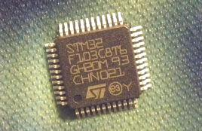

图3-1 STM32F103C8T6芯片实物图

STM32F103C8T6单片机所采用的ARM Cortex-M内核拥有72MHz的CPU主频、64KB的FLASH容量和20KB的RAM容量。它除了提供高效的计算能力和领先的中断响应外，还降低了微控制单元的成本，缩减了引脚数目。

STM32单片机最小系统主要由STM32单片机、时钟电路、电源管理电路、JTAG电路和复位电路组成，STM32时钟可以由内部晶振提供，也可以外接时钟电路产生时钟，时钟电路SYSCLK可以选择HSI、HSE或者PLL作为时钟源。STM32F103C8T6处理器及其外围电路如图3-2所示。

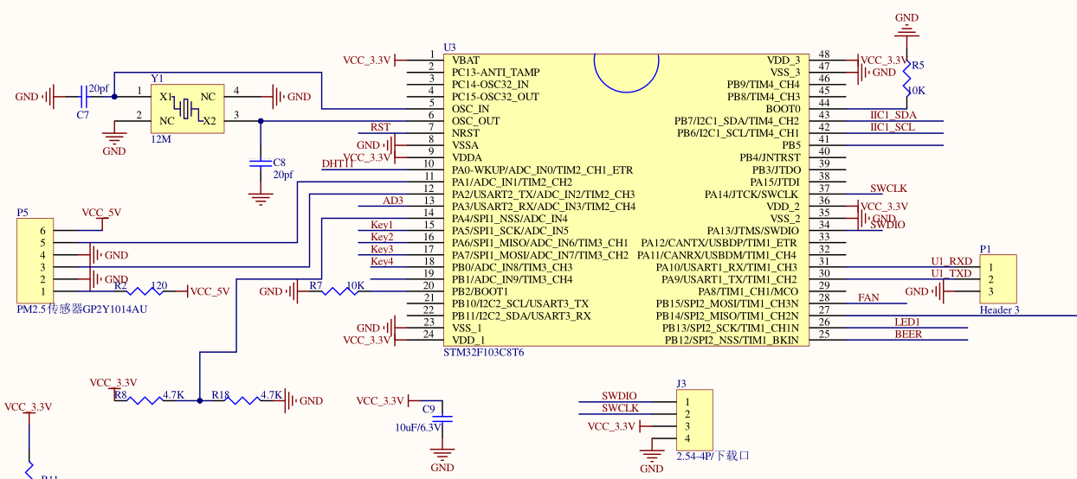

图3-2 STM32F103C8T6及其外围电路

（1）复位电路

在仓库环境监测系统中，芯片及外围电路需要长时间的工作，所以系统复位按键是十分重要的。其主要功能是当STM32F103C8T6单片机在工作中出现死机状态或程序运行错误时，可以通过按键让系统重新启动。STM32F103C8T6单片机的NRST端口是低电压触发有效，3.3V直流电源接10K电阻和104电容串联，电容与按键开关并联，NRST端口接电容与电阻串联的节点。当按键触发时，NRST端口呈现低电平，STM32F103C8T6单片机重新启动，仓库环境监测系统复位。系统复位电路图如图3-3所示。

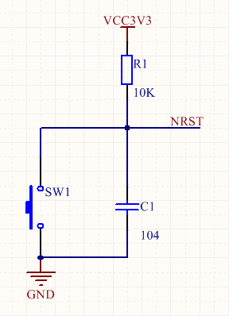

图3-3 系统复位电路图

（2）晶振电路

晶振电路又称作时钟振荡电路，该电路的功能是为系统内的单片机提供时钟振荡信号。STM32F103C8T6单片机需要两种时钟频率，分别选择32.768KHZ晶振和8MHZ晶振。将32.768KHZ晶振的两端分别和两个20pF电容串联，两个电容的另一端接地，32.768KHZ晶振的两个端口分别接入STM32F103C8T6单片机的OSC32_IN端口和OSC32_OUT端口。8MHZ晶振的接入方法与32.768KHZ晶振相同，晶振两端串联两个20pF的电容，电容另一端接地，8MHZ晶振两个引脚分别接入单片机的OSC_IN端口和OSC_OUT端口。时钟振荡电路图如图3-4所示。

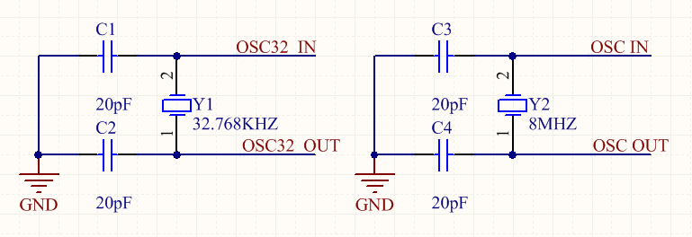

图3-4 时钟振荡电路图

（3）下载电路

下载电路的功能主要是用于STM32F103C8T6单片机的程序下载和性能调试。一般情况下，STM32单片机有SWD和JTAG两种工作模式。但在系统测试时，JTAG模式在大量数据面前会出现下载失败的情况，而SWD模式出错的概率要低很多。并且使用JTAG仿真模式是可以直接使用SWD模式的。在硬件电路设计中，SWD模式使用的端口少，只需将下载器的2、3端分别与STM32F103C8T6单片机的SWCLK和SWDIO端相连接，并分别接入一个10K的上拉电阻和10K的下拉电阻，4端口接3.3V直流电源，1端口接地，就可以对单片机进行调试。下载接口电路图如图3-5所示。

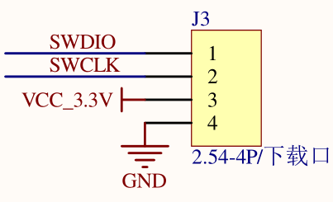

图3-5 下载接口电路图

**3.2 电源电路设计**

本设计采用双路电源方式，一路电源采用以ASM1117稳压芯片为核心的稳压电路，主要对单片机、传感器、报警模块等进行不间断供电。ASM1117系列为三端稳压芯片，其中1脚接地、2脚为输入、3脚为输出。具体电路图设计如图3-6。为了确保AMS1117的稳定性，输出需要连接一个至少22F的钽电容。具体可以根据实际应用确定。通常线性调整器的稳定性随着输出电流增加而降低，本设计就是采用22F的电容保证输出的稳定性。

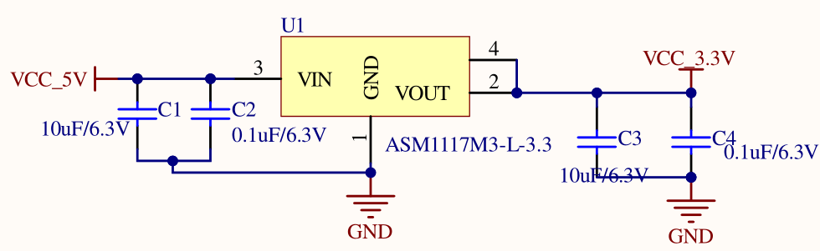

图3-6 供电模块原理图

**3.3 检测电路设计**

3.3.1 温湿度传感器

本仓库环境监测系统采用DHT11温湿度传感器来进行温湿度的测量，其内部包括一个电阻式湿度传感器和一个NTC感温元件，两个传感器外观体积都很小，在测量时不会互相影响，为节省使用成本，将两个传感器集中起来，作为一个模块使用。

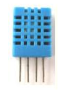

图3-7 DHT11温湿度传感器

由于DHT11使用通用线路来串行数据传输，所以硬件上与单片机连接比较容易。采用P2.7端口电脑端，同时把上拉电阻5K与第二输出端DHT11相连，保证了数据采集的稳定和可靠。它的硬件电路设计如下图3-8。

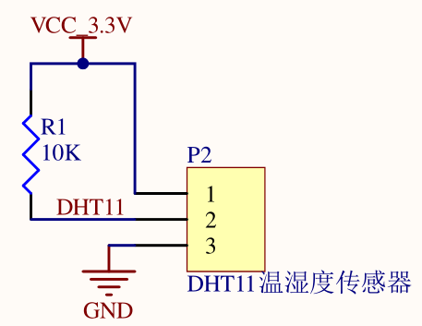

图3-8 DHT11温湿度检测电路图

本仓库环境监测系统根据温湿度传感器检测的数值来进行加热片与风扇的控制，当温度超过阈值时自动打开风扇，当温湿度低于阈值时打开加热片，原理图见图3-9、3-10。

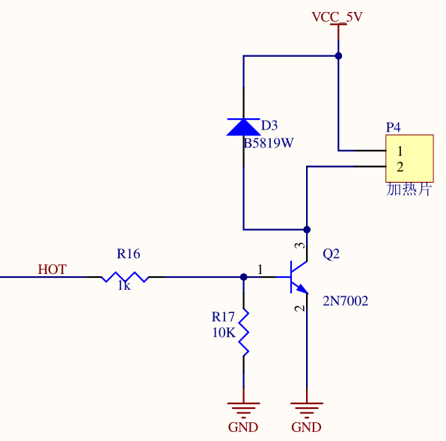

图3-9 加热片控制电路

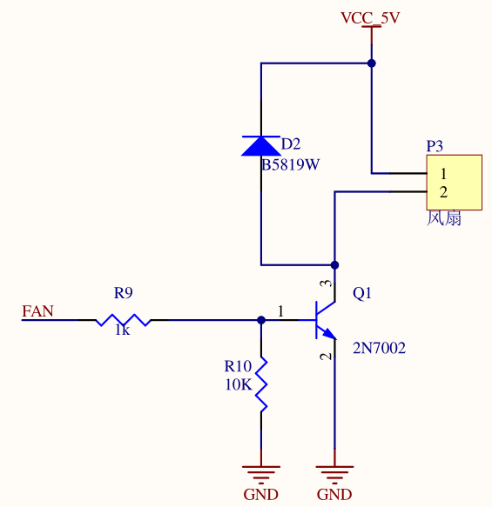

图3-10 风扇控制电路

3.3.2 可燃气体传感器

在本研究中使用气体传感器MQ-2来进行可燃气体的检测，实物图见图3-11。检测主板一开机，该传感器会对空气中的可燃气体浓度进行实时监测，并将数据实时反馈至MCU，分为数据信号以及模拟信号。该传感器可以将所采集信息转换成物理量化，通过转换，随后处理电路，处理电路后形成一定的电量电压输出，输出后的电量转换到电路中后，给与一定的数据输出，电路板得到数据后给与相应的处理，MQ-2硬件电路图如图3-12所示。

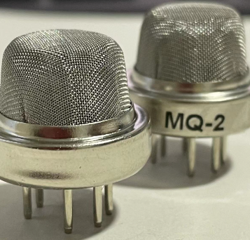

图3-11 MQ-2气体传感器

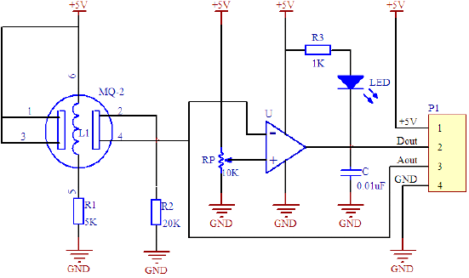

图3-12 MQ-2硬件电路图

3.3.3 水浸传感器

除监控仓库中周围环境的温度、湿度以及烟雾浓度等信息外，本课题设计的检测系统也包含了仓库中漏水等信息。水浸传感器主要用于监控仓库是否发生漏水，以防意外情况对仓库储备物品造成伤害。

普通水浸传感器有接触式与非接触式之分。接触式传感器是采用导电原理探测的，当出现漏水情况时探头的两极导通并报警。非接触式传感器是利用光线的折射和反射原理来探测，其造价成本比较昂贵，适合应用在被腐蚀的导电液体漏出的场所。本课题所使用的装置水浸传感器采用交流阻抗测量方法，具有电极寿命长、抗氧化性能强、可靠性高、稳定性强等特点，适合于该设计所对机房漏水状况进行监控。水浸传感器的详细参数见表3-1。

表3-1 水浸传感器参数

|  |  |  |
| --- | --- | --- |
| 参数名称 | 参数值 | 详细描述 |
| 直流供电 | 12V-24V DC | 12C至24V直流 |
| 通讯方式 | RS-485 | RS-485输出/开关量输出 |
| 检测对象 | 水溶液 | 非腐食性各类型水溶液 |
| 功耗 | ≤0.15W | 25℃环境下12V直流功耗 |
| 工作环境 | -20℃-60℃ | 可在此温度范围下正常工作 |

3.3.4 RFID门磁

门磁传感器工作原理是：当窗户闭合时，永磁铁和门磁主体里的常开型干簧管距离靠近（一般小于5mm），由于永磁铁产生的磁场，使干簧管处于常开状态，这时门磁传感器处于断开状态。当窗户开启，永磁铁和门磁主体产生一定距离时，门磁主体里的常开型干簧管因为与磁铁距离变远，从而磁场削弱，常开状态变成闭合状态，使门磁传感器内部电路形成回路，这时门磁传感器就会将信号发出，发送给oneset平台系统，进行相应处理。门磁传感器结构图如图3-13所示。

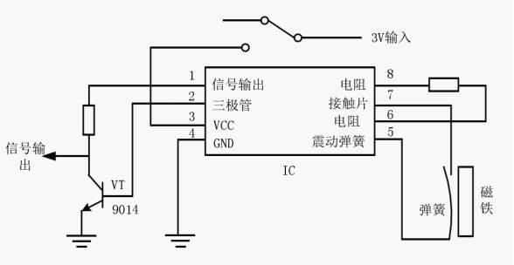

图3-13 门磁传感器结构图

**3.4 显示电路设计**

在仓库环境监测系统设计中，需要显示的是温湿度数据和可燃气体、灰尘数据，考虑到数据直观的呈现方式，以及显示的字符要求，本设计中采用的LCD1602显示屏。该显示屏可以有效的显示出数字，而且相应的灵敏度也较高，显示屏内部的电路，主要是运用驱动电路进行编码的编译，根据编译的代码进行转换到显示屏中去，因此这个电路的主要核心，是选择不同的驱动来进行编译。LCD1602显示屏外围电路及驱动电路如图3-14所示。

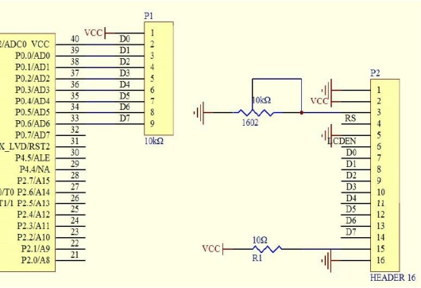

图3-14 LCD1602与STM32单片机连接电路图

该模块主要用于显示主板工作状态以及相关重要参数值，在不同的工作模式下会显示不同的工作状态字样。硬件连接上除了连接电源还引出了4根信号控制线，可以支持I2C和SPI通讯驱动显示，本文使用I2C通讯方式驱动。这样，操作人员能直观的了解环境情况，以便据此进行合理的操作。

**3.5 报警电路设计**

当仓库环境监测系统检测到异常时此电路就会发出报警，本文采用的是压电式蜂鸣器，它在高电压时产生声响。系统处于布防模式时，整个系统处于检测状态，当温湿度、可燃气体值、灰尘值大于预设值时，单片机的引脚将被置为高电平，三极管Q1导通，蜂鸣器报警，与此同时，有发光二极管跟随闪烁，直至用户取消警报，取消报警时，二极管不再闪烁，蜂鸣器不再报警。仓库环境监测系统的报警电路如图3-15所示。

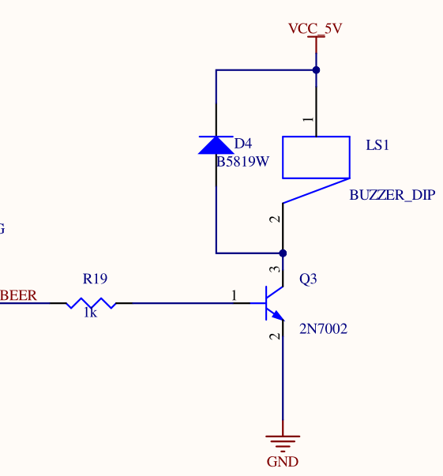

图3-15 声光报警电路图

**3.6 按键电路设计**

仓库环境监测系统按键电路由四个轻触开关组成，用按键来对功能进行调整，分别为设定、加、减、打开风扇。电路右端接地，另一端接单片机的端口。把按键按下时，与它对应的端口就会转变成低电平。通过检测低电平，可以找到对应按下的按键，就可以及时作出对应的操作。按键方案如图3-16所示。

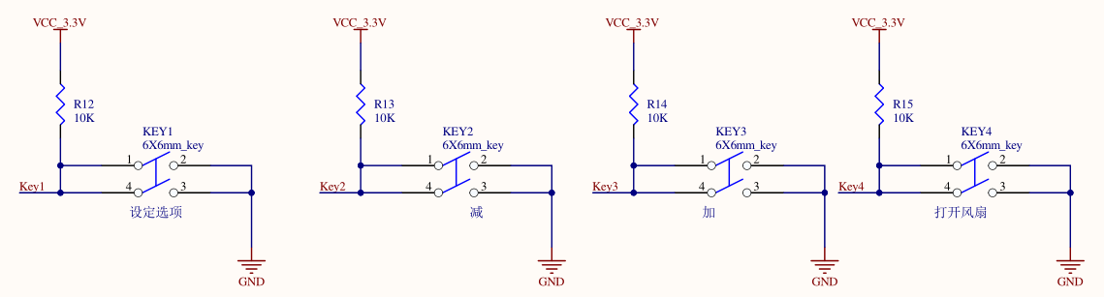

图3-16 按键电路图

**3.7 通信电路设计**

本文采用Modbus现场总线技术作为通信模块。Modbus是施耐德电气公司于1979年开发的一种串行通信协议。Modbus协议应用在可编程逻辑控制器中，自动化设备提供可靠通信方式。在串行链路的Modbus网络中，通信使用主从网络结构，在网络中只有一个设备是主节点，使用Modbus协议参与通信的节点是从节点，每一个从节点都会有一个唯一的地址。Modbus协议规定了主节点的请求的格式、功能码、错误检测域等如表3-2所示。

表3-2 主节点请求报文格式

|  |  |  |  |  |  |
| --- | --- | --- | --- | --- | --- |
| 主机发送 | 从机地址 | 功能码 | 起始位 | 读数据长度 | CRC码 |
| 字节数 | 1 | 1 | 2 | 2 | 2 |

在网络中，只有主节点才能启动传输。主节点可以和指定的从节点进行单播模式通信，也可以使用广播模式和所有的从节点进行通信。在单播模式下，主节点首先需要知道从节点的地址。虽然所有的从节点都会收到主节点的发送的消息，但是只有指定地址的从节点才会执行响应。指定地址的从节点通过主节点消息中的功能码判断需要做怎么样的响应。指定地址的从节点如果需要响应，响应消息会使用Modbus协议发出。从站响应格式如表3-3所示。

表3-3 从站响应格式

|  |  |  |  |  |  |
| --- | --- | --- | --- | --- | --- |
| 从机响应 | 从机地址 | 功能码 | 数据长度 | 寄存器数据 | CRC码 |
| 字节数 | 1 | 1 | 1 | 1 | 2 |

STM32F103C8T6内部集成了3路UART，本设计采用UART3，通过外接RS-485转换器件，实现系统所要求的RS-485接口。在众多的RS-485接口器件中，ADI公司的ADM2582E器件颇具特色。ADI公司推出的ADM2582E针对均衡的传输线路，为半双工RS-485收发器，支持高达10Mbps的通讯速率，最大传输距离约为1219米。符合ANSI/TIA/EIARS-485-A-98和ISO8482：1987（E）标准。ADM2582E采用ADI公司的技术，在一个封装内集成了一个DC/DC转换器、一个三通道隔离器、一个三态差分线路驱动器和一个差分输入接收机。ADM2582E供电方式为5V或3.3V单电源供电。另外其具有的方向控制功能可自适应数据的发送和接收，无需像传统的RS-485接口器件那用，需要至少1个GPIO作为数据发送或接收的方向控制，本次则采用ADM2582E作为通信模块芯片。

ADM2582芯片与STM32F103C8T6电路原理示意图如图3-17所示，其中ADM2582的引脚RxD、TxD、DE分别与STM32F103C8T6的PB11、PB10、PE7引脚连接。PB10、PB11是STM32F103C8T6的UART3引脚，芯片ADM2582的A、B引脚是RS-485差分传输线，引脚A、B两根线与Modbus从站设备连接。

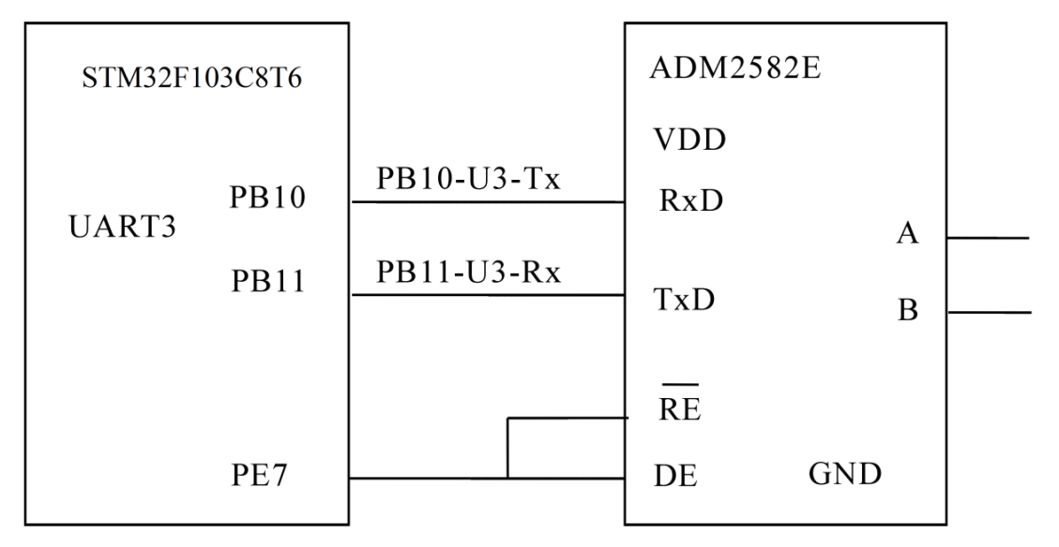

图3 17 ADM2582E与STM32F103C8T6连接电路原理图

表3-4 ADM2582E主要引脚功能描述表

|  |  |
| --- | --- |
| 名称 | 功能描述 |
| GND | 逻辑端电源地 |
| VDD | 逻辑端供电电源 |
| RxD | 接收输出，当RE（接收使能）为高时，此位禁止输出 |
| /RE | 接收使能控制，低有效 |
| DE | 发送使能控制，高有效 |
| TxD | 发送输入，当DE（发送使能）为低时，此位无效 |

本系统从机用485接口作为Modbus协议的接口，ADM2582E作为的通信收发芯片。ADM2582E是完全集成式隔离数据收发器，集成了一个三通道隔离器、一个三态差分线路驱动器、一个差分输入接收机和一个iso Power DC/DC转换器。采用3.3V或者5V单电源供电，同时ADM2582E最多可允许256个收发节点接入总线，可配置成半双工和全双工模式。仓库环境监测系统电路原理图见图3-18。

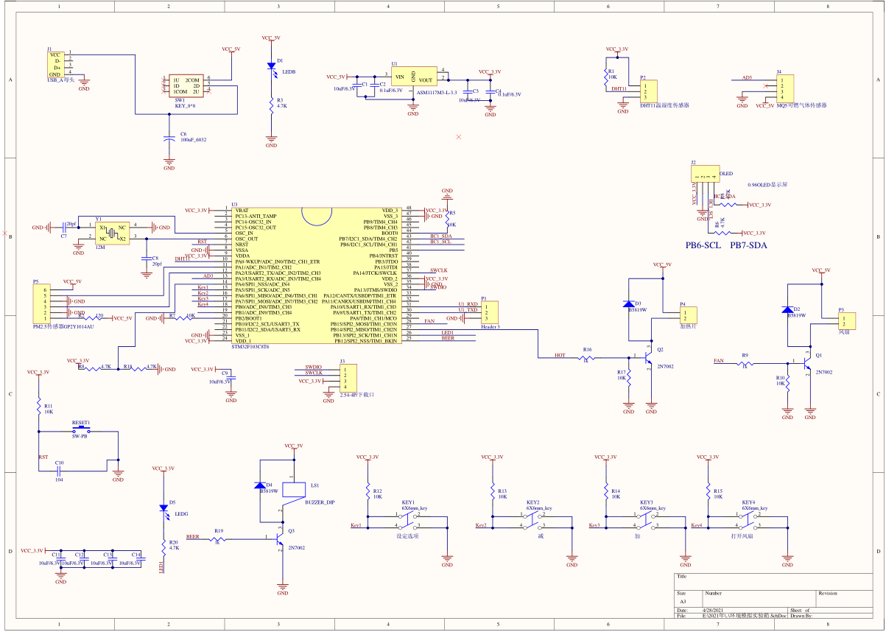

图3-18 电路原理图

4 软件设计

**4.1 主程序设计**

本仓库环境监测系统采用C#语言开发。系统的软件部分主要框架示意图如图4-1所示。



图4-1 仓库环境监测系统主程序流程图

软件主要实现以下功能：

（1）数据的采集存储：系统首先依据监测模块的参数对oneset平台串口波特率、数据位、停止位等参数进行设置，之后依据ModbusRTU协议通过COM1发送数据查询指令，本系统的监测模块有温湿度参数、可燃气体参数、灰尘参数，因此需3条ModbusRTU数据查询指令即可完成数据查询，监测模块返回的采集数据通过CRC校验正确后，数据存入数据库。本系统利用定时器，每分钟采集一次数据。

（2）短信报警功能的实现：报警的规则采用限值报警方式，由管理人员设定环境高低限值，监测数据超过限值即发送短信。系统管理人员需录入接收报警相关人员的手机号码。系统利用短信报警模块厂家的短信动态库，实现启动及关闭短信服务，发送及接收短信。系统对实时采集的数据进行限值判定，超限后系统通过COM2口发送短信信息到短信报警模块。同时，管理人员及操作人员可通过回复固定格式的短信实现与监测管理系统的交互，修改报警上下限或取消报警。

**4.2 检测程序**

（1）温湿度检测程序设计

DHT11温湿度传感器单总线通信功能是分时完成的，因此对时间间隔和时序的读写都有严格的要求。将仓库环境监测系统对于DHT11温湿度采集模块的各种操作都按照此协议进行。通信操作协议为：（1）DHT11的初始化（2）温湿度转换（3）延时（4）读取温湿度，DHT11通信操作协议流程图如图4-2所示。



图4-2 DHT11通信操作协议流程图

DHT11传输的数据类型不仅包括温度和湿度，还可以分为8位整数类型和8位整数类型，最后通过8位整数+8位整数+8位整数和8位整数类型进行验证。诸如数据传输，8位末尾的湿度和温度数据结果之类的任何问题都不应等于校验和。DHT11接收到微处理器启动信号后，立即对信号做处理，最后对信号进行触发，DHT11在完成数据采集后自动从高速模式进入低功耗模式。若DHT11未收到单片机启动信号，则绝对不能自动获取温度和湿度数据，并始终以低功耗方式工作。

（2）可燃气体检测程序设计

第一个步骤，程序会自动启动初始运行机制，传感器进入预备工作状态，通过短暂的待机时间，着手开始可燃气体浓度的检测，将采集和收集的周遭外部浓度相对应的模拟信号传递给A/D转换器，单片机再将从A/D传感器所接收到的模拟信号转化成机器认同的电子信号通过单片机将实时的浓度值与预设的报警浓度阈值进行比对。如果超过预设的安全警戒值则启动报警处理程序，将报警短信发送至用户的移动客户端。并启动声光报警开始示警，声光报警直至浓度恢复正常状态才停止，并将数字信号传入显示模块中，由显示屏显示当前可燃气体浓度。如果没有超过，那么将浓度信息直接传送给显示模块。可燃气体检测程序见图4-3所示。



图4-3 气体检测程序

（3）水浸检测程序设计

水浸检测程序如下图4-5所示，通过滤波检测是否有溢水情况发生，如果超过预设的安全警戒值则蜂鸣器开始响应，启动报警处理程序，将报警短信发送至用户的移动客户端。并启动声光报警开始示警，声光报警直至浓度恢复正常状态才停止，并将数字信号传入显示模块中，由显示屏显示当前水溶液数值情况。如果没有超过，那么将浓度信息直接传送给显示模块。



图4-5 水浸检测流程图

（4）RFID门磁检测程序设计

RFID门磁检测程序流程如下图4-6所示，通过读卡器巡检感应磁卡信息，并由筛选器识检，检测是否与内部数据一致，如果一致门禁控制器则发生响应，电磁继电器作开门动作。如果与内部数据不一致，筛选器将重新进行识检。



图4-6 RFID门磁检测流程图

**4.3 显示程序**

本LCD液晶显示模块内部的控制器共有11条控制指令，在初始化程序时，其中工作方式设置指令一般0X38，是指在写指令时，并行8位数据两行显示；显示开关控制指令一般选取0X0C，是指显示在打开时，光标不显示、光标不闪烁；进入模式指令一般选取0X01，是指写入新数据时，光标向右移动。LCD显示子程序流程图如图4-7所示。



图4-7 显示子程序流程图

**4.4 报警程序**

为了在某些紧急状态或反常状态下，能使管理人员不致忽视，以便及时处理，往往需要有某种更能引起人们注意，提起警觉的报警信号产生，报警电路报警设备选用压电式蜂鸣器，它约需要10mA的驱动电流，只需在其两条引线上加3-15V的直流电压，即可产生3KHz左右的蜂鸣声音。报警电路的程序流程如图4-8所示：



图4-8 报警程序流程图

**4.5 按键程序**

在操作按键时，无论是按下还是松开，触电在闭合和断开时均会产生抖动，此时逻辑电平是不稳的，如果得不到正确的处理，可能会引起单片机对按键命令的错误执行。解决这个问题的简单方法是利用软件延时。在单片机处理按键操作后都延时5ms，如果确定是按键后再延时12ms，这样基本可以避免按键的抖动。然后由单片机运行键码分析，并执行相应的命令，显示并且返回。图4-9是按键设计流程图。



图4-9 按键流程图

**4.6 通信程序**

本仓库环境监测系统的监测模块采用的为Modbus RTU协议，校验模式为CRC校验。系统上电运行，运行应用程序，启动轮询机制，Modbus主站下发指令依次读取地址为01的Modbus从站的输入寄存器、离散变量、保持寄存器、线圈内的数值。经过一定反应时间后，Modbus从站会根据自身状态将对应的寄存器里存放的数值发送给主站。对于输入寄存器和离散变量内的数值，Modbus主站接收到后根据来自基于单片机的指示。对于保持寄存器和线圈内的数值，Modbus主站接收到后，要与来自基于单片机对应地址内的数值进行比较，如果不相同，则下发到Modbus从站对应的保持寄存器和线圈内。

Modbus协议主站轮询从站输入寄存器、离散量、保持寄存器等。保持寄存器和输入寄存器一个地址内放有2个字节，所以读取32个地址对应64个字节。离散量和线圈都是1bit为单位，一次读取1字节（8bits）。当Modbus协议主站主动发起对从站寄存器轮询后，主站会把轮询信息打包发给从站。Modbus从站收到数据包后，会把不同类型寄存器的值通过串口以数据包的形式返回到Modbus主站。具体的流程是：发起读/写命令封装成数据包串口发送，当从站接收到数据包后解析数据包，获取指令，提取Modbus从站相应寄存器的值，封装成数据包，发送到Modbus主站。Modbus主站读从站输入寄存器的数据包根据协议规则制定，按照Modbus协议规范打包。

当主站接收到从站的Modbus协议数据包后，会解析出来，先判断功能码，再做CRC校验，校验正确后，确定从站地址，获得数据包内应用数据的长度，把应用数据放入从站寄存器_slaveInputReg[0][0]内，获取寄存器指针后，取该寄存器指针内的应用数据赋值给变量outputData，对保持寄存器操作与对输入寄存器操作同理可得。

5 系统调试与测试

**5.1 系统调试**

5.1.1 硬件调试

在完成硬件设计和软件开发后，首先安装检测系统，下一步是对仓库环境监测系统进行调试。系统调试的主要目的是检测和修复系统硬件问题，修复软件开发错误，协调硬件和软件之间的协调。使用示波器、万用表或其他工具彻底、彻底地检查系统性能。

一般硬件故障：如组件故障、逻辑错误、电源故障和不可靠性。组件故障通常有两个原因：一是部件的故障或性能的下降，二是由于部件装配的故障造成的故障。二极管和三极管极性不正确，集成单元方向错误等。硬件逻辑错误主要是由电路板加工过程中的技术错误引起的。这些错误包括开路、线路错误和短路。

检查仓库环境监测系统电位是否在设计范围内，检查一切是否处于空载状态，将微控制器连接到适当的连接器并打开它。各点电位是否满足设计要求，能否处理器件或电路的逻辑电平和逻辑。如有问题，关机后请检查原因。

5.1.2 软件调试

软件调试是一个非常繁琐的过程，除了提高系统的功能外，软件的开发过程和软硬件的全面测试，不仅简化了系统的验证和计算任务，而且还揭示了很多隐藏的硬件故障。

在仓库环境监测系统软件调试过程中，以下几点是软件创建过程中普遍存在的问题，需要特别注意。

（1）检查程序的输入/输出错误。这是调试软件时的基本要求，也是继续调试软件的必要保证。

（2）程序运行正常，但没有得到理想的结果，或结果与预期相差较大。

（3）跳转语句容易产生程序过渡，导致无限循环或更严重后果的程序中。

（4）确保每个数据库操作的一致性和程序中包含的参数符合程序流程的要求。

**5.2 系统测试**

为了验证仓库环境监测系统的可靠性与部分传感器的准确性和灵敏度，由于实验条件的可行性，主要对灰尘传感器进行试验标定测试，下面详细阐述具体测试步骤，并给出实验结果分析。

将仓库环境监测系统放置在室内，经过一定时间稳定以后，多次测量试验得出，空气中可吸入含量平均稳定在27ug/m3。为对比测试系统对灰尘传感器的灵敏度，点燃一支香烟放置在灰尘传感器旁边，示数迅速上升到545ug/m3，灰尘含量严重超标，空气品质等级显示为重度污染。随着烟头的逐渐熄灭，测量结果又逐渐恢复正常，重复上述操作3次，实验结果具有一致性，表明仓库环境监测系统对灰尘可吸入颗粒测试功能正常。

当给传感器5V供电时，在实验过程中记录传感器输出电压与浓度示数变化，运用Matlab绘制出浓度与电压输出关系曲线，如图5.1所示。曲线表明，空气中灰尘含量在一定的范围内时，灰尘含量的变化与输出电压呈线性关系，当灰尘含量超过约0.6mg/m3以后，电压变化缓慢，趋于平衡。

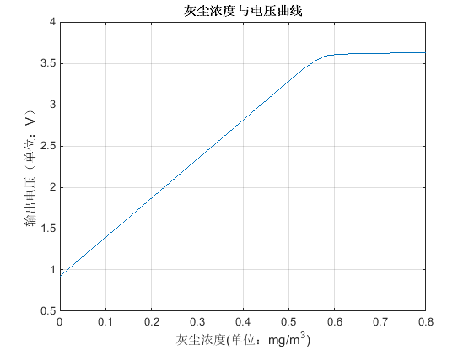

图5-1 灰尘浓度与输出电压曲线

从上图可以看出，在正常工作条件下，在没有灰尘时，电压输出约0.93V，灰尘爆表时，最大输出约为3.6V。经计算可得，传感器的灵敏度在0.47V（0.1mg/m3），即在空气环境中，当污染物含量以每0.1mg/m3增大时，其采集数据的模拟电压增幅约0.47V。

总 结

本文通过查阅国内外仓库环境监测技术的相关文献及技术资料，了解当今仓库环境监测技术的发展现状与方向，对目前市场上仓库环境监测的需求进行调研分析，由此设计基于STM32的仓库环境监测系统，依据设计要求，提出总体设计方案。采用DHT11进行温湿度采集、采用MQ-2来进行可燃气体的检测、水浸传感器，以及RFID门磁，综合利用单片机技术、传感器技术、数字电子技术LCD显示等方面知识，完成了对采集电路、按键电路、显示电路、报警电路的设计，以此来对仓库环境进行实时监测，确保被测场所有合适的环境质量。整套系统通过简单软件编程实现复杂实用的功能，充分利用了单片机对数字信号的高敏感性、可控性和传感器准确性电路简单，功能齐全且应用方便。并在后台的PC端和移动终端的数据采集器上设计了oneset平台的上位机软件，进一步提高了系统的实用性。

参考文献

[1]傅光彩.基于单片机的仓库监测系统研究[J].科技资讯,2022,20(18):20-22.

[2]韦燚,曾海燕,潘有椿,庞承诺.基于STM32温湿度环境监测系统的设计[J].科技视界,2022(22):73-76.

[3]袁博.基于WSN的仓储环境监测原型系统[J].南阳理工学院学报,2022,14(04):68-73.

[4]马婧. 基于WSN的仓储环境监测与预警机制研究与实现[D].宁夏大学,2022.

[5]张德超.基于物联网的仓库环境监测系统设计[J].机电产品开发与创新,2022,35(02):40-42.

[6]杨晓榆. 基于数据融合的仓储环境监控与管理系统的设计与实现[D].中北大学,2022.

[7]郑淼淼.基于总线技术的仓库温湿度监测系统的设计[J].电脑知识与技术,2022,18(07):109-111.

[8]康林贵. 基于无线传感器网络的危险品仓库监测系统设计[D].哈尔滨理工大学,2022.

[9]屈浩阳,孙泽军.基于物联网的危险品仓库环境监测系统的设计与实现[J].物联网技术,2021,11(12):43-46+49.

[10]占华林,陈亮亮,张配阳,诸丽芳,于子正.基于STM32单片机的仓库温度监测系统设计与控制[J].科技创新与应用,2021,11(29):39-41.

[11]路玉凤. 基于多信息融合的果蔬仓库监测系统研究[D].上海工程技术大学,2021.

[12]周兴维. 基于NB-IoT粮仓监测系统的研究与设计[D].重庆三峡学院,2021.

[13]唐艳凤,张亚婉,陈富树.基于ZigBee的医用仪器仓库无线监测系统设计[J].机电工程技术,2021,50(03):123-125.

[14]侯旭晖.基于PTN网络的冷藏仓库环境多参数远程监测研究[J].自动化与仪器仪表,2020(11):103-106.

[15]杨超,赵一帆,朱元静,陈春,丁洪伟.基于ZigBee和NB-IoT的仓储环境监测系统实验设计[J].实验科学与技术,2020,18(05):43-52.

[16]Vasantharaj A,Nandhagopal N,Karuppusamy S Anbu,Subramaniam Kamalraj. An in-tire-pressure monitoring SoC using FBAR resonator-based ZigBee transceiver and deep learning models[J]. Microprocessors and Microsystems,2022,95.

[17]Liu Zhibin,Li Yuxin,Zhao Liang,Liang Ruobing,Wang Peng. Comparative Evaluation of the Performance of ZigBee and LoRa Wireless Networks in Building Environment[J]. Electronics,2022,11(21).

致 谢

首先，我要感谢我的导师，在过去的几年里，他给了我很多的指导和帮助，帮助我学习和实践。在我的专业学习中，老师推荐了很多与我专业领域相关的书籍，使我积累了一定的理论背景。在实践中，我不仅学会了如何更有效率地工作，而且还学会了工作的有用工具。

其次，我要感谢我的父母，感谢他们默默的支持，感谢他们给了我最好的精神支持和身体上的照顾。

最后，我要感谢我的同学、学长学姐和学弟学妹。他们和我一起度过了最好的学习时光，互相帮助互相学习。

再次谢谢大家！